# 淮土镇加大力度营造辖区诚信氛围

诚实守信是社会主义核心价值观的重要内容，也是公民道德规范的基本要求，更是当前构建社会主义和谐社会的必然要求。为培育和践行社会主义核心价值观，弘扬中华民族优秀传统美德，全面加强全镇居民诚信教育，树立诚实守信的意识，大力营造守信践诺的良好社会氛围，近日，淮土镇在各村显要位置通过张贴诚信文化横幅、召开诚信文化宣传集中动员会、发放建设“诚信淮土”倡议书等方式组织开展诚信文化宣传活动，多举措推进诚信文化乡村建设。

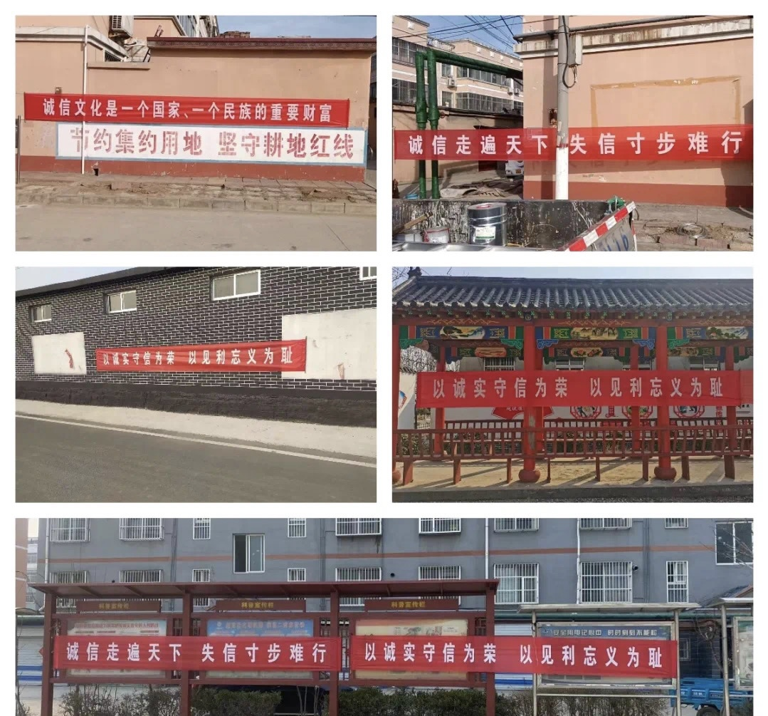

下一步，淮土镇将持续开展形式多样的诚信文化宣传活动，引导居民提高自身诚信意识，在全镇营造“讲诚信话、办诚信事、做诚信人”的浓厚氛围，让群众将诚信文化扎根于心，助推全镇经济社会实现高质量发展。